Муниципальное бюджетное учреждение дополнительного образования «Детская музыкальная школа п. Редкино»
«Некоторые методы стимулирования и мотивации учебной деятельности в преподавании теоретических дисциплин»

Цель: Обобщение и распространение положительного педагогического опыта, оказание помощи преподавателям в улучшении организации обучения, внедрение в образовательный процесс новых форм и методов обучения для повышения качества результатов образовательного процесса»

Работа предназначена для преподавателей теоретических предметов ДМШ и ДШИ
Автор – Кравчук Ольга Юрьевна, преподаватель теоретических дисциплин высшей категории «ДМШ п. Редкино» с 2018 г. До этого работала в ДМШ г. Нижнеудинска Иркутской области и ДШИ 1 г. Новокузнецка Кемеровской области, является автором пособий по сольфеджио «Маленьким музыкантам – будущим талантам», «Слуховой анализ дома», «Загадки из нотной тетрадки», в соавторстве с Прибытковой А. «Сольфеджио. Младшие классы 1 часть». Победитель областного конкурса методических работ в г. Иркутске, лауреат Городских, Областных, Всероссийских и Международных конкурсов по композиции. Преподаватель, подготовившая лауреатов конкурсов по композиции самого высокого уровня, среди которых стипендиат фонда «Новые имена», стипендиаты Губернаторской стипендии «Юные дарования Кузбасса», лауреатов Городских и Областных олимпиад по сольфеджио. Награждена медалью «За вклад в развитие образования» за выдающиеся заслуги в номинации «Учитель»
В данной работе представлены формы и проекты, которые успешно применяются на практике и делают учебный процесс увлекательным. Немаловажно, что учащиеся со средними музыкальными данными начинают более активно готовиться к урокам и достигать определенных успехов в обучении.

Некоторые методы стимулирования и мотивации учебной деятельности в преподавании теоретических дисциплин.
Музыкально – теоретические предметы являются неотъемлемой частью учебного процесса в музыкальной школе. Это те предметы, без которых трудно представить формирование полноценного музыканта. Особо сложным многие учащиеся считают предмет сольфеджио, потому что он требует многих навыков и умений.
У профессии учителя есть два начала – традиционное и инновационное. Борьба этих двух начал присутствует в работе каждого преподавателя: идти давно проторенным путем и использовать одни и те же формы работы, известные со студенческой скамьи, или развивать собственное инновационное мышление, которое может повысить эффективность результатов обучения? Конечно, первый путь более легок, второй требует большой работы над собой. Главной заслугой преподавателя – теоретика является превращение сложных, скучных дисциплин в увлекательные и интересные.
Начальный этап в преподавании сольфеджио является самым важным и ответственным – это пробуждение интереса к предмету, выявление творческих наклонностей, постановка задач, учитывающих способности каждого ученика. Немаловажным фактором успешных занятий является установление контакта с учениками, создание комфортной психологической обстановки. Общение должно быть легким, не авторитарным, а атмосфера урока – непринужденная, располагающая к совместному сотворчеству, возможно с элементами юмора. Процесс обучения должен быть возможно более комфортен и эффективен.
Если ученик испытывает трудности с выполнением определенного задания, то нужно максимально облегчить задачу и найти такие формы работы, с которыми он мог справиться или направить его деятельность на другие виды музыкального творчества. Сам преподаватель должен быть творческой личностью, только в этом случае он может зажечь огонек любознательности учеников. Понимание того, что преподаватель – это творческий лидер, который должен увлечь своим примером, привело меня к созданию авторских сборников, в которых в стихотворной форме происходит знакомство с теоретическими понятиями. В форме четверостишия, к примеру, я объясняю понятие интервала:
Две нотки мы возьмем одновременно
И интервал получим мы мгновенно
А интервалов сколько спросим?
А интервалов ровно …………
Дети тут же вовлекаются в процесс и отвечают: восемь.
А, например, при знакомстве с размером 6/8 я исполняю свою пьесу «Первое сентября», написанную именно в этом размере. Это вдохновляет их на сочинение пусть маленьких, но самостоятельно созданных мелодий. Мелодии в размере 6/8 сочиняли практически все учащиеся четвертого класса. 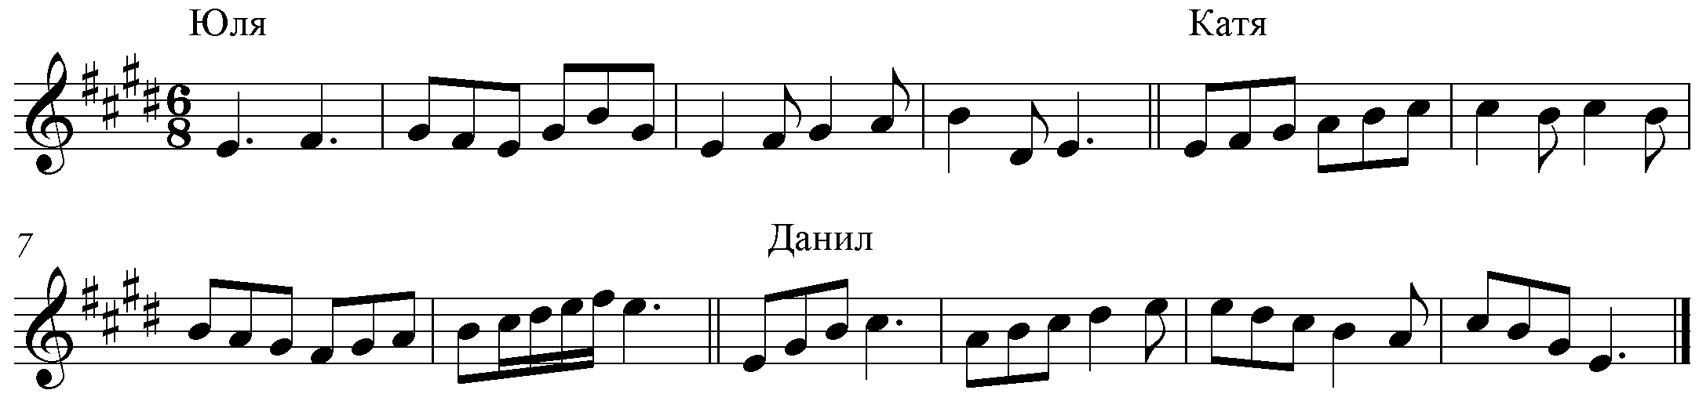Понимание того, что профессиональные знания имеют ценность только тогда, когда подкреплены творческой практикой, привело меня к созданию проектов, которые на протяжении многих лет апробировались на различных группах по сольфеджио, среди которых были дети с самыми различными музыкальными данными.
В проектировочной деятельности учащийся проявляет себя как индивидуальность, способная не только оценивать действительность, но и проецировать в ней какие – либо изменения во имя улучшения жизни. В ней проявляются фантазии и творческое начало ученика. Зачастую, ребенок, работая над тем или иным проектом, преодолевает природную застенчивость, становится более раскованным и смелым. Проекты могут индивидуальными и коллективными, простыми и сложными по задачам и способам их выполнения. Главная цель проектировочной деятельности – научить мыслить творчески, быть аналитиком и реализовывать свои природные способности при выполнении творческих заданий.
Одним из самых любимых в младших классах проектов является проект «Сочини сказку» Ребята пишут сказки на темы, связанные с музыкальными правилами. Впоследствии эти сказки были собраны в сборник, который мы используем при изучении теории музыки. В подтверждение хочется привести в пример небольшую сказку о динамических оттенках:
«Жили – были кот, петух, мышка и бурундучок. Однажды они нашли колесо, и решили сделать себе тачку. Зверюшки взяли молотки, гвозди, пилу, топор и стали работать. Громче всех стучал кот. Он стучал «f». Мышка подавала гвозди и бегала «p» Петушок пилил дощечки и звук пилы звучал «mf». Вдруг «sf» засвистел бурундучок – это кот уронил ему на ножку дощечку. Потом бурундучок стал свистеть diminuendo. А потом и вовсе «pp». Кот просил прощения «ff». Зверюшки работали дружно». Это сказка ученика, робкого, имевшего не очень яркие природные данные, проблемы с интонацией, с освоением теоретического материала, но сумевшего, благодаря проекту проявить себя творчески, сочинив маленькую, добрую сказку.
Проект «Цветы из музыкальных знаков» или «Музыкальный человечек» также один из любимых ребятами. В нем ребята представляли интересные идеи, связанные с воплощением различных музыкальных длительностей, оттенков, пауз и т. д. в образе цветов или картин природы, или людей, которые в дальнейшем использовались как наглядные пособия для учащихся младших классов.
Проект «Музыкальные головоломки» требует наличия знаний по теории музыки, но не менее интересен для учащихся. Это ребусы, кроссворды, шифрограммы, тесты, составленные учащимися. Их можно использовать на зачетных уроках.
Некоторые тесты составлены с некоторой долей юмора. Например, учащийся составив тест о хроматической гамме, привел в качестве ответов следующие варианты:
а) прихрамывающая гамма;
б) гамма, состоящая из полутонов;
г) гамма, состоящая из тонов;
При изучении интервалов родился проект «Ода интервалу». Ребята сочиняли небольшие четверостишия, воспевающие тот или иной интервал, и пытались в стихотворной форме отобразить характер его звучания:
- «Лучше интервала в мире не найдешь!
С нею ты спокойную песенку споешь»
- Благозвучней терции в мире не встречал,
От терции любимой играя ликовал!»
Проект «Ода интервалу» появился как самостоятельный, а в дальнейшем стал частью творческого задания на КВН – зачетах среди младших классов. КВН – зачет – творческая форма контроля знаний учащихся. В команде учащиеся чувствуют себя более увереннее, дух соперничества помогает учащимся сконцентрироваться на выполнении конкурсных заданий, а преподавателю проверить полученные знания в игровой форме.
Проект «Копилка мелодий» активизирует сочинительское начало учащихся, так как в нем представлены сочиненные ими мелодии на определенные темы по теории музыки. Данный пример демонстрирует фрагмент творческой работы учащихся 1го класса на тему «Вводные звуки». Такое задание преследует достижение нескольких целей – уметь грамотно составить ритмический рисунок в определенном размере, логически выстроить мелодию, использовать пройденные элементы музыкального языка. И пусть используются всего три ноты, но ведь большое начинается с малого. В дальнейшем эти мелодии используются при работе над вокально – интонационными упражнениями, что также немаловажно при дефиците учебников в музыкальной школе. Один из учащихся первого класса предложил спеть все сочиненные мелодии непрерывно, одну за другой. Получился своеобразный марафон мелодий.
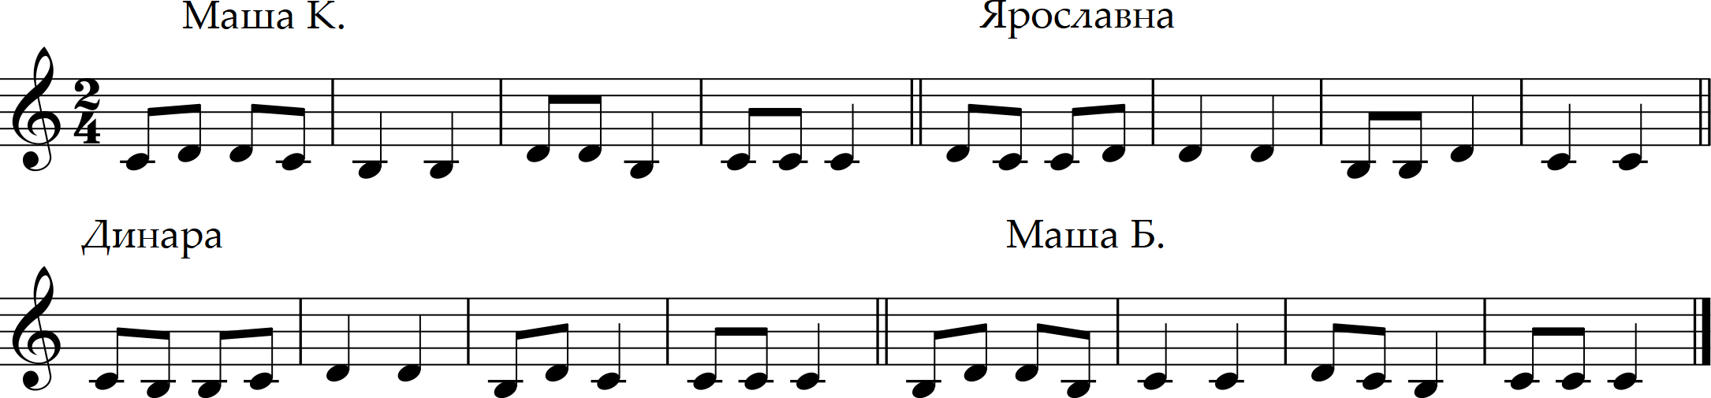
Начиная сочинять музыку с трех нот, многие с удовольствием продолжают расширять свои познания в области сочинительства и занимаются этим уже на более высоком уровне. В старших классах ребята сочиняют небольшие пьесы на тритоны, характерные интервалы, доминантсептаккорд и т. д. и таким образом трансформируют элементы музыкального языка в своем творчестве.
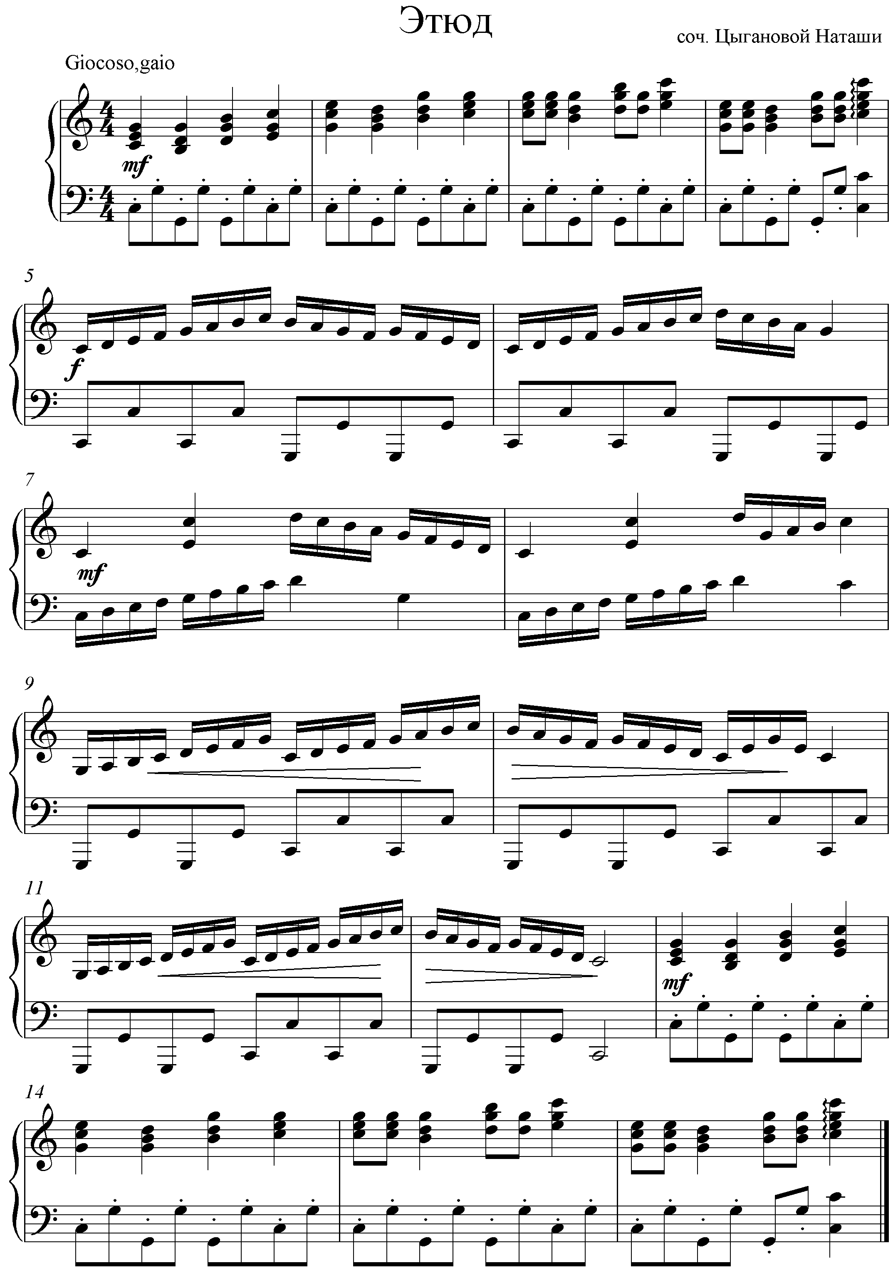

Наиболее одаренные учащиеся впоследствии занимаются сочинением музыки на индивидуальных занятиях. Предмет «композиция» является инновационным в структуре учебного плана ДМШ. Трудно переоценить его значение на формирование творческого мышления юных музыкантов. Творчество всегда активно, оно не терпит лени. По наблюдения педагогов, ребята, познавшие радость создания нового, своего начинают тоньше чувствовать и понимать созданное другими, будь то картина художника, стихотворение поэта, или произведение композитора. Они начинают интонационно тонко играть на своем любимом инструменте, чувствовать образ, понимать логику музыкальной композиции. Музыка, написанная детьми имеет право на существование, также, как и музыка, написанная профессиональными композиторами. Творчество юных композиторов помогает создавать творческие проекты, в которых задействованы учащиеся разных отделений, что немаловажно в современных условиях. Произведения юных композиторов исполняют оркестры, хоры, они звучат на различных фестивалях и конкурсах. А сами юные композиторы очень часто играют свои пьесы на выпускных экзаменах, подтверждая высокий уровень сочинений.
Сохраняя традиции академического музыкального образования, современная школа должна идти в ногу со временем: наряду с традиционными включать в учебный процесс инновационные. В конечном счете, музыкальная грамотность должна формироваться как компонент общей музыкальной культуры.
Список литературы:
- «Маленьким музыкантам – будущим талантам» учебное пособие «Теория музыки в стихах», автор О. Кравчук, 2010 г.
- Экспериментальная программа по предмету «Основы музыкальной грамоты», составитель О. Кравчук, 2008 г.

